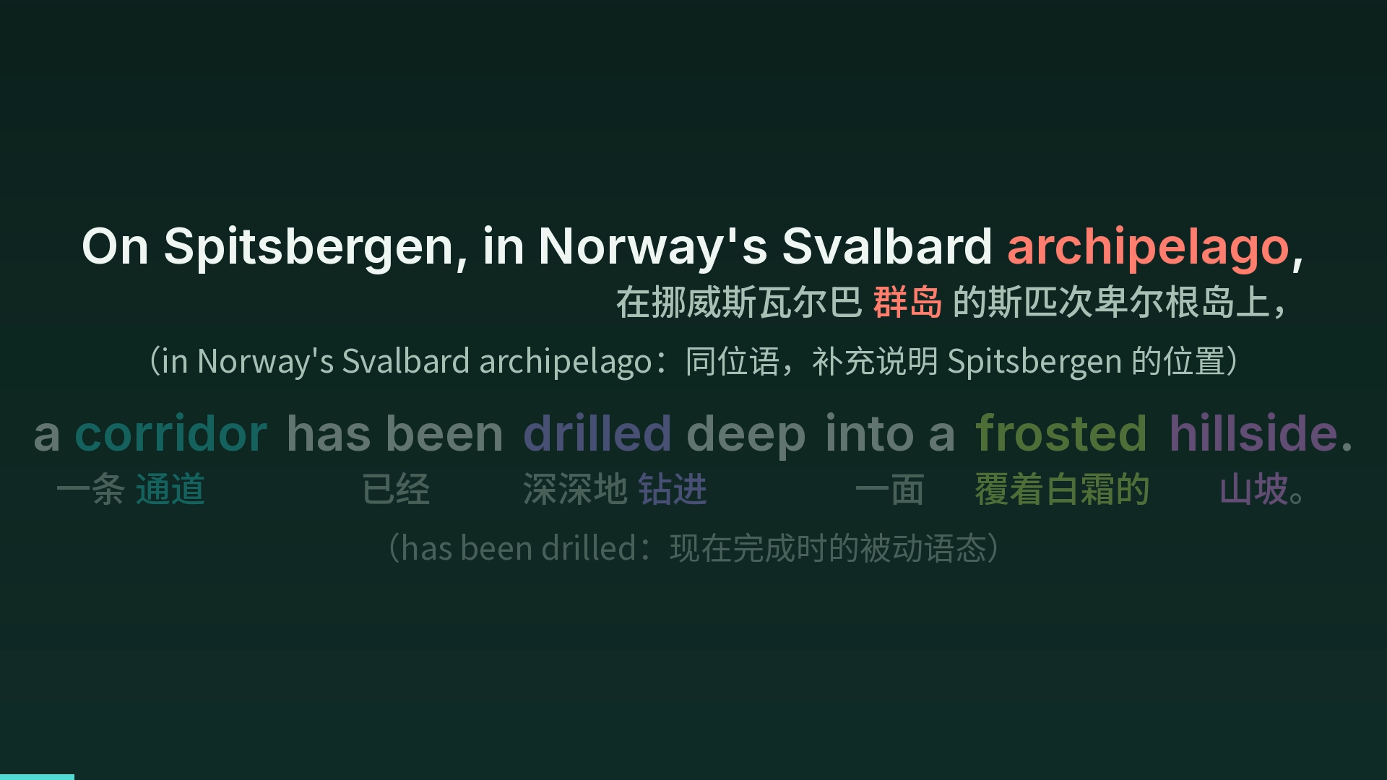
上面的翻译不准，改成下面的翻译：
在挪威斯瓦尔巴群岛的斯匹次卑尔根岛上，一条通道已深深地钻入一面结霜的山坡。

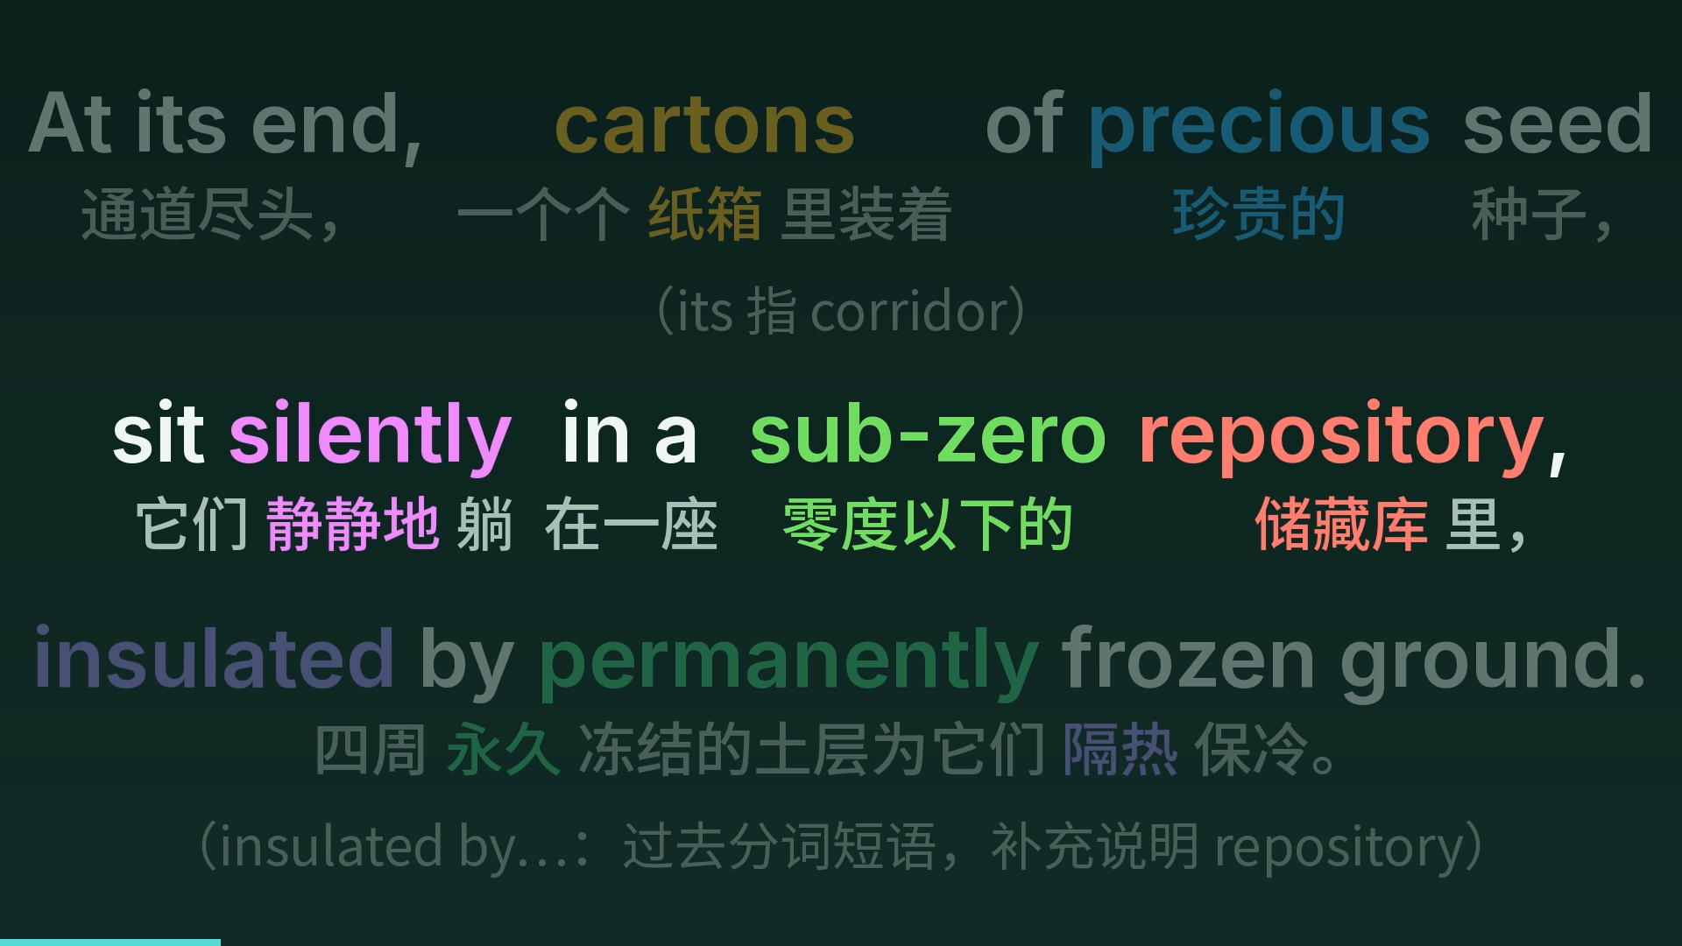
在通道的尽头，好几纸箱的珍贵的种子静静地坐落于一座零度以下的储藏库中，由永久冻结的土层隔热 保存。

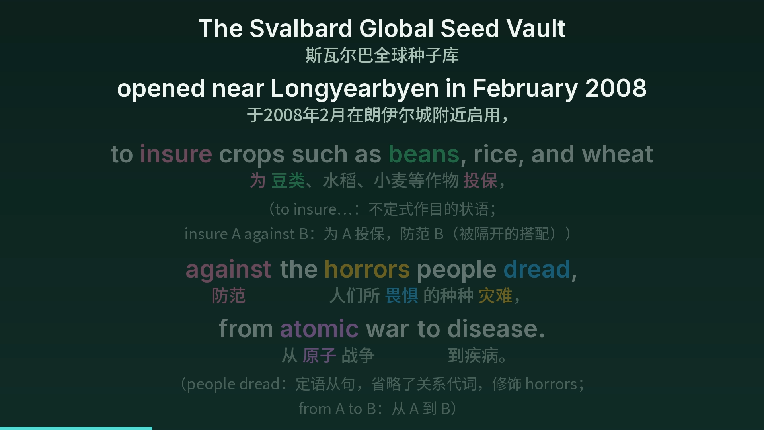
Seed vault 重点词汇，标注重点词汇。中文意思为种子库。

斯瓦尔巴全球种子库于2008年2月在朗伊尔城附近启用，为豆类、水稻和小麦等作物投保，以防范人们非常害怕的 horror可怕经历，从原子核战争到疾病。
Dread – 非常害怕。
Horror可怕经历。

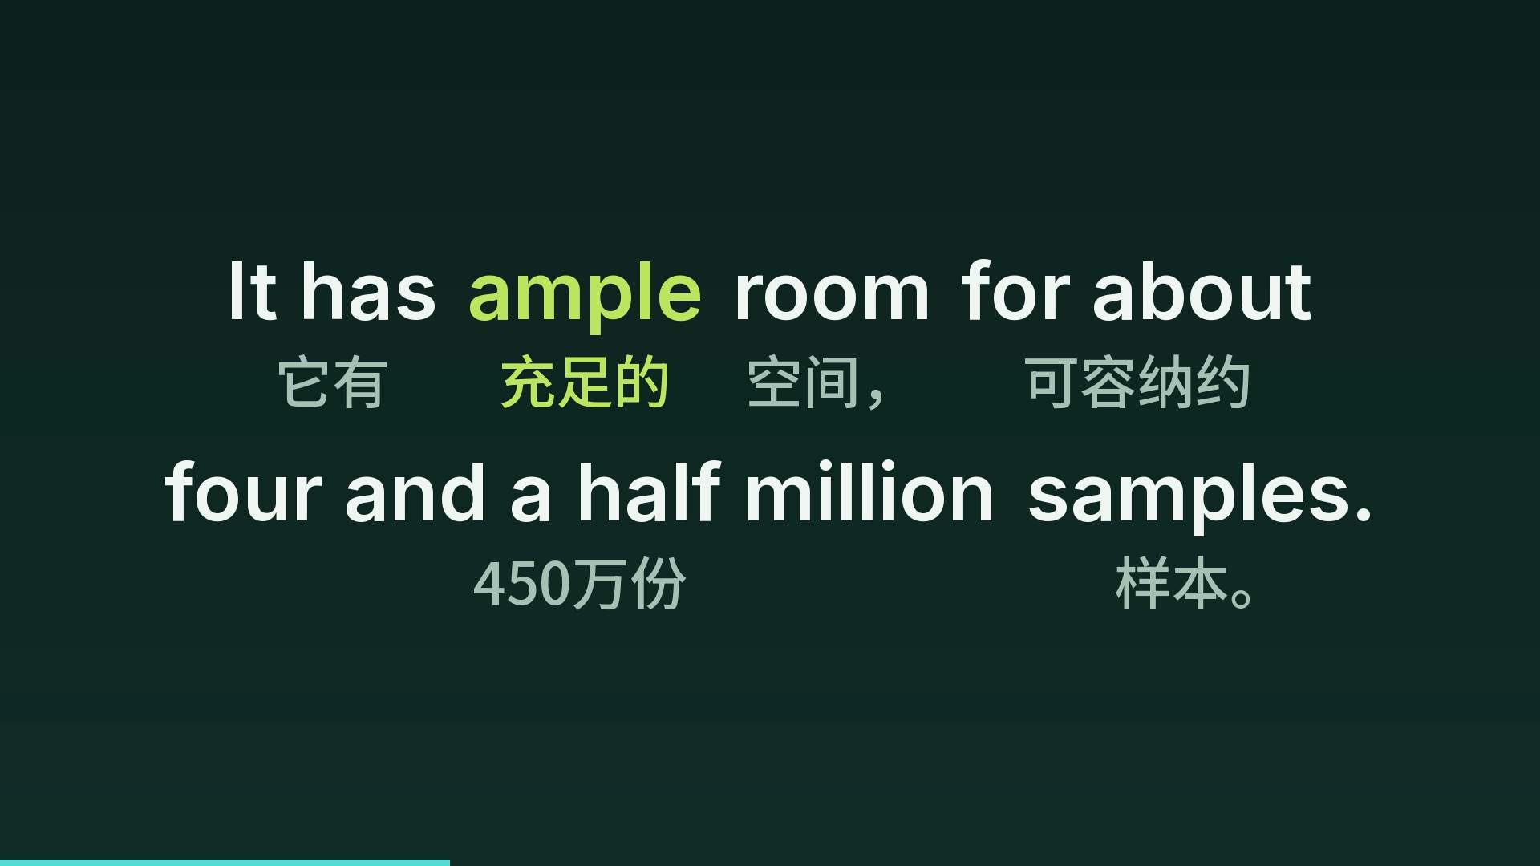
上面的翻译不准，改成这个翻译：它有充足的空间，供约450万份样本使用。

在下面加上小字，在下面加上小字：这就是大名鼎鼎的“末日种子库”。建在北极冻土里，存着各种农作物的种子。万一以后发生核战争或者超级大瘟疫导致绝种了，人类还能靠它拿出来重新种地。

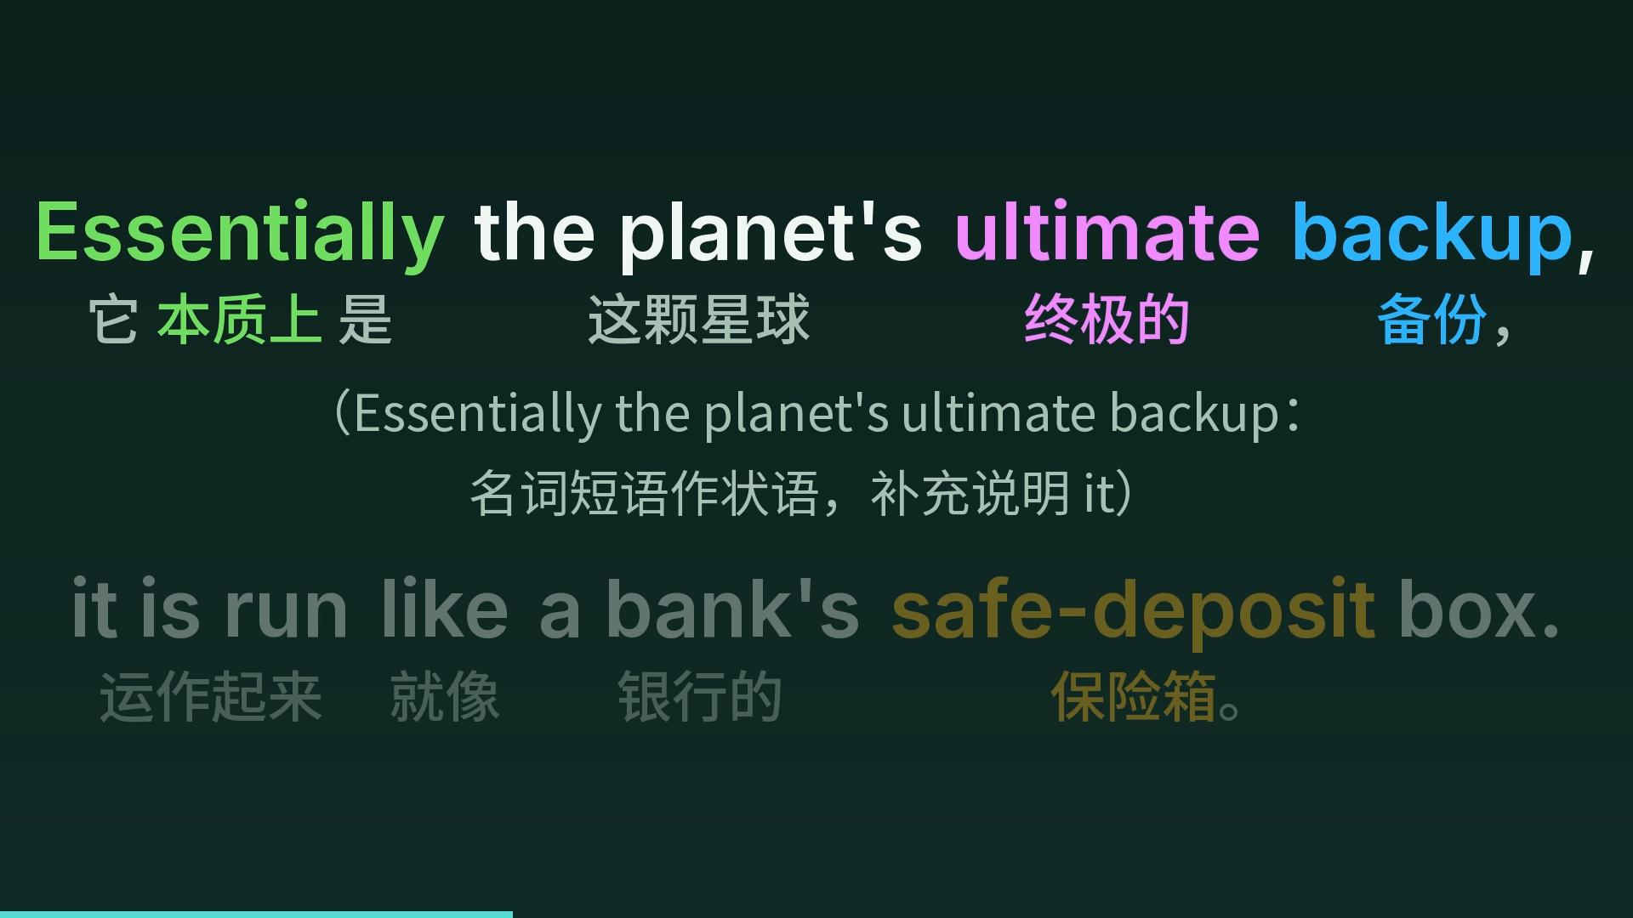
本质上，作为这颗星球终极的备份，它像银行的保险箱一样被运营。

Safe-deposit box 整体被标注为词汇。整体被标注为重点单词。

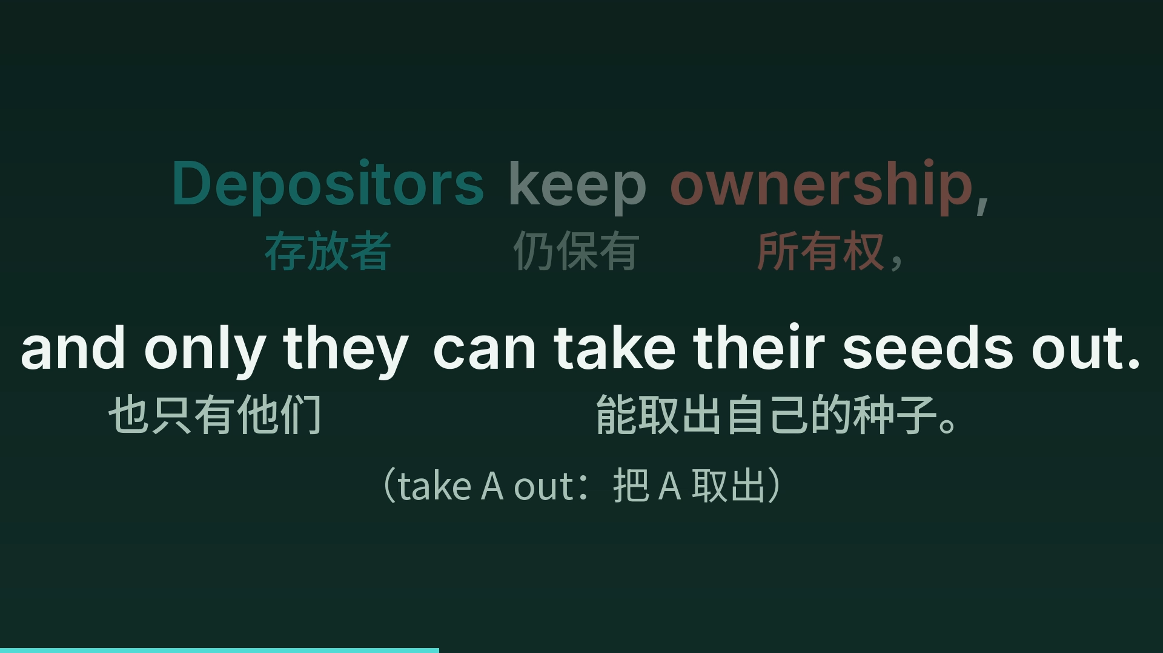
修改翻译为：存放者保有所有权，并且只有他们能取出他们的种子。

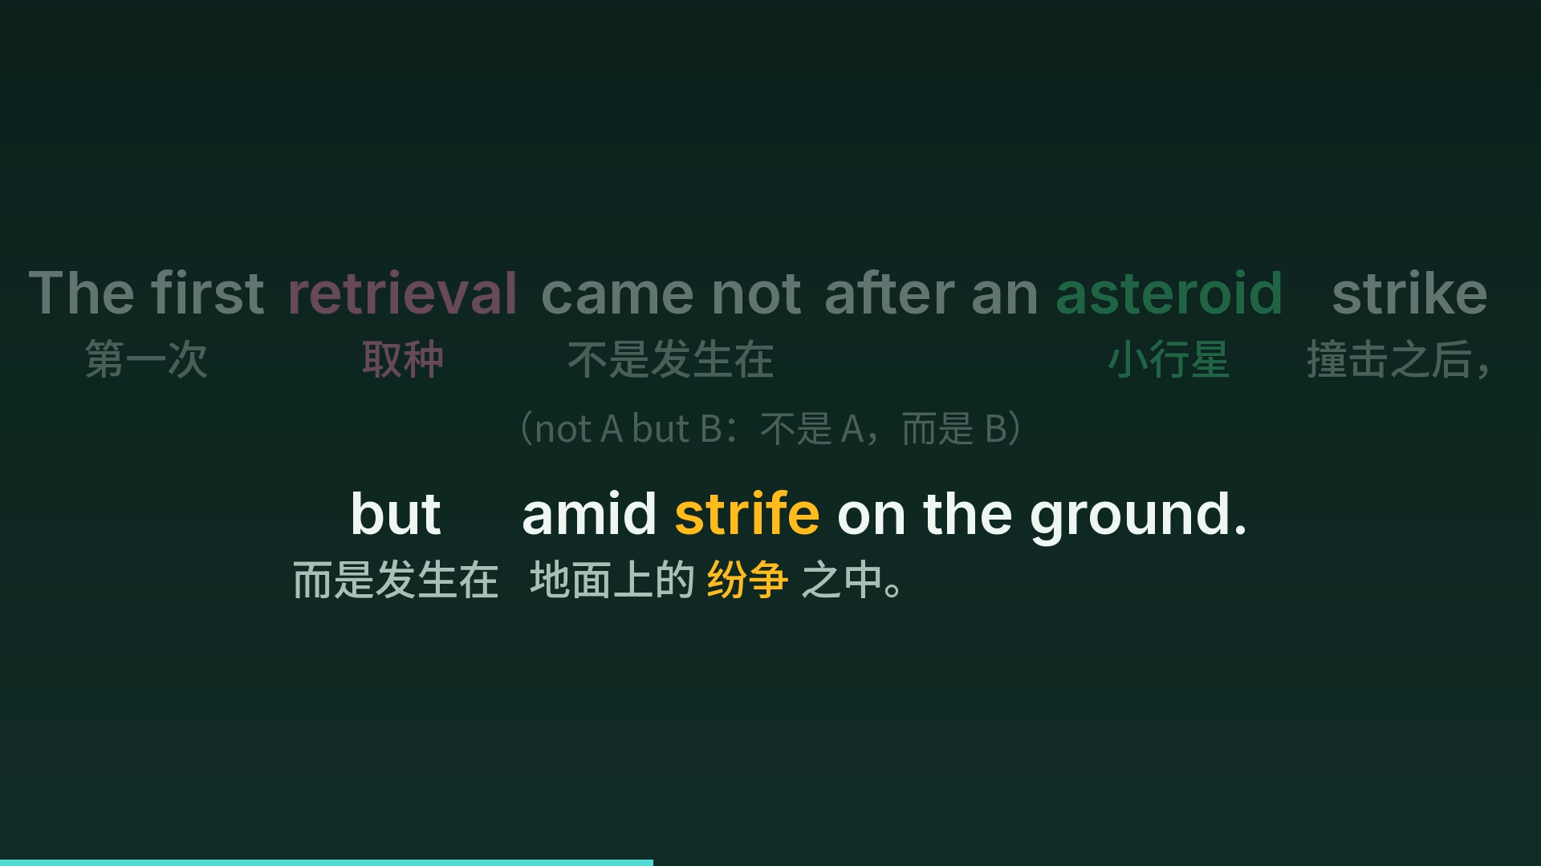
第一次取回种子不是在小行星撞击后，而是在地面的纷争中发生的。
Retrieval – 取回

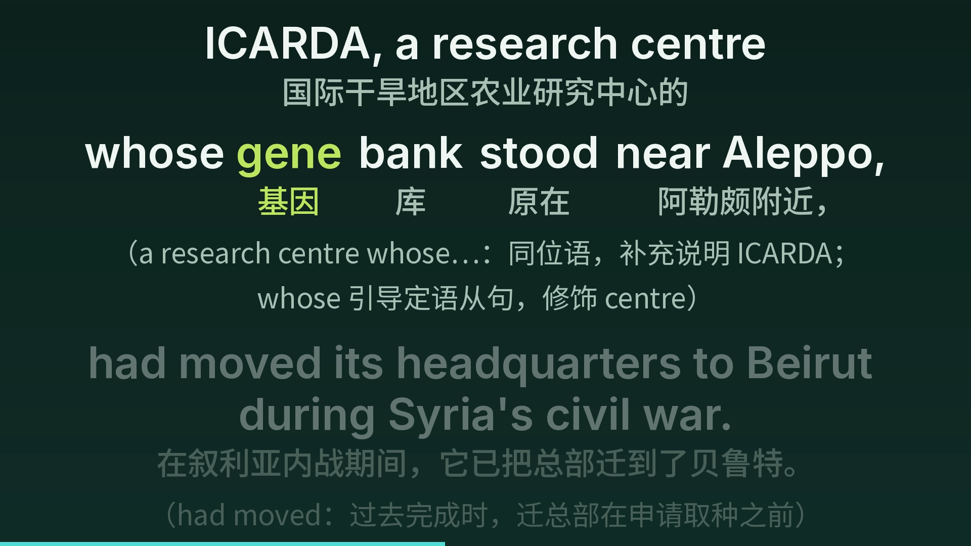
ICARDA，一个研究中心，它的基因库坐落于阿勒颇附近，在叙利亚内战期间已将其总部迁至贝鲁特。
Gene bank – 一起标注为重点词汇，翻译为基因库。
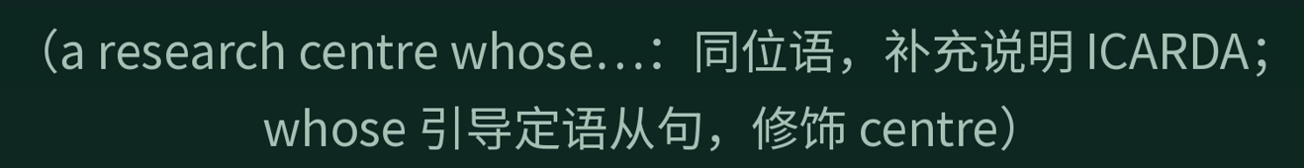
下面的这些小字去掉。然后简短说一下这个bank作为库的用法。差不多就是一句话，差不多就是一句话和几个例子。一句话解释和几个例子，主要说一下bank作为库 的用法。

Headquarters Headquarters 标注为重点词汇，标注为重点词汇。意思为总部，意思为总部
Civil war - 标注重点词汇，标注重点词汇。 整体翻译为，整体翻译为 内战

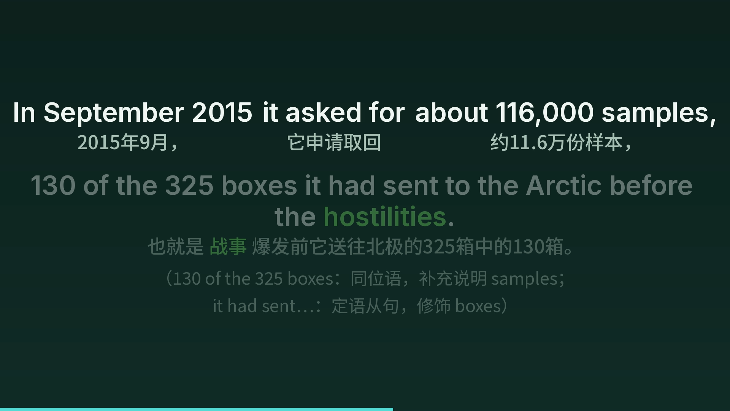
翻译改为：
2015年9月，它索要了约11.6万份样本，也就是它在战争之前送往北极的325箱中的130箱。

Arctic – 词汇，重点词汇北极。

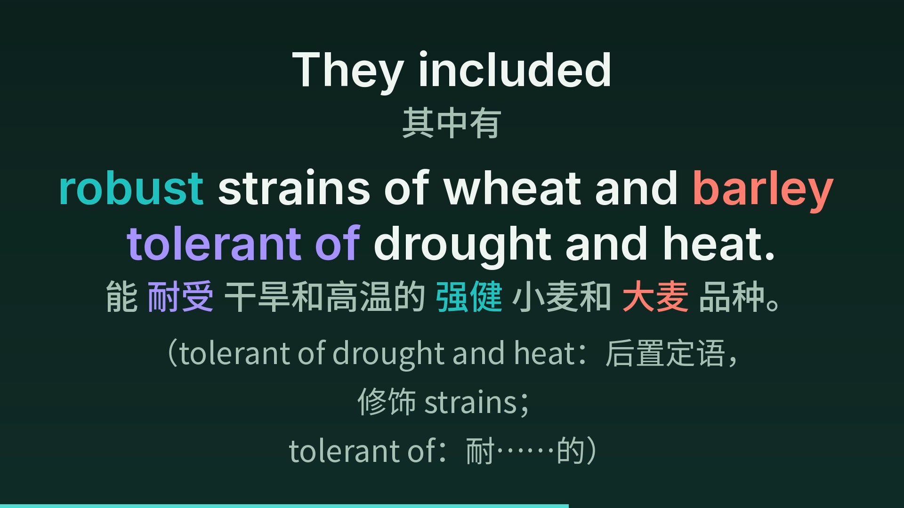

They included 其中有 改为 它们包括

耐受 前面的 能 去掉

Strain – 重点词汇标注重点词汇，中文意思为品种。

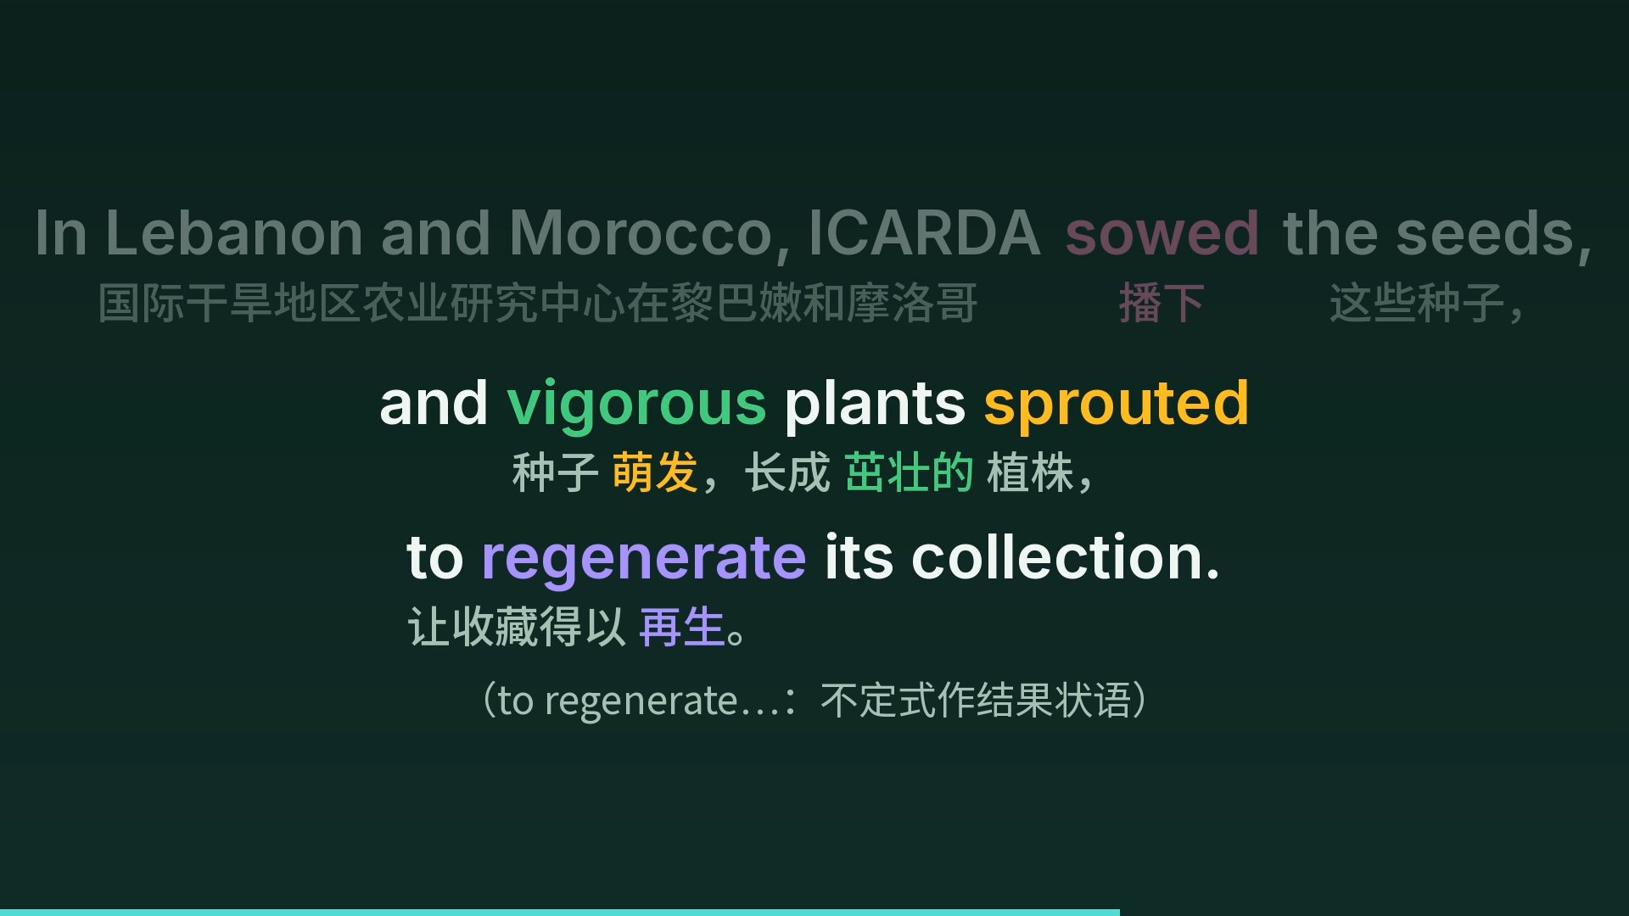
在黎巴嫩和摩洛哥，ICARDA种下/播种了这些种子，而且强健的植株发芽了，从而重建了它的种子收藏库。

下面的小字加上：他们把这些种子种下去，长出了非常棒的新庄稼。靠着这些新庄稼结出的种子，他们原本被战火毁掉的“种子库存”，终于重新建起来了。
之前的小字删掉，之前的小字删掉。

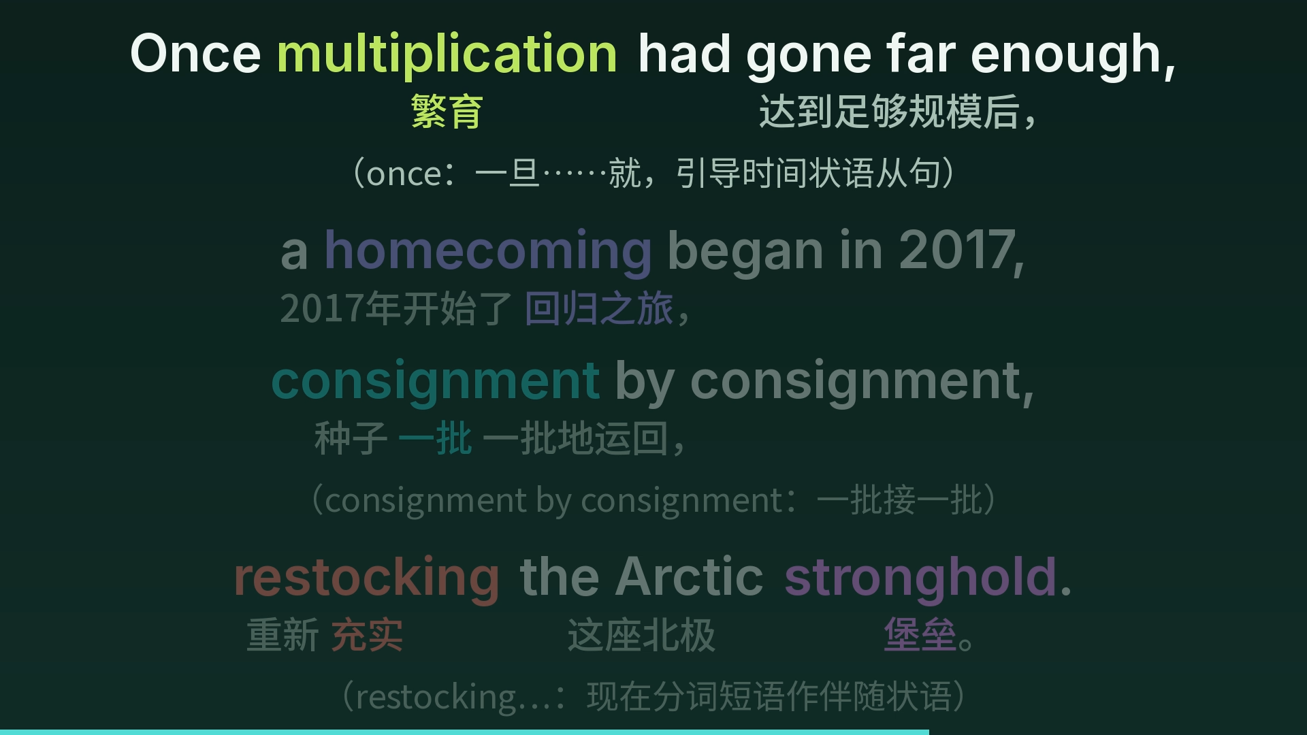
一旦繁育进行得足够充分，一场回归之旅便于2017年开始了，一批接一批地补充着这座北极堡垒。
Restocking – 补充着

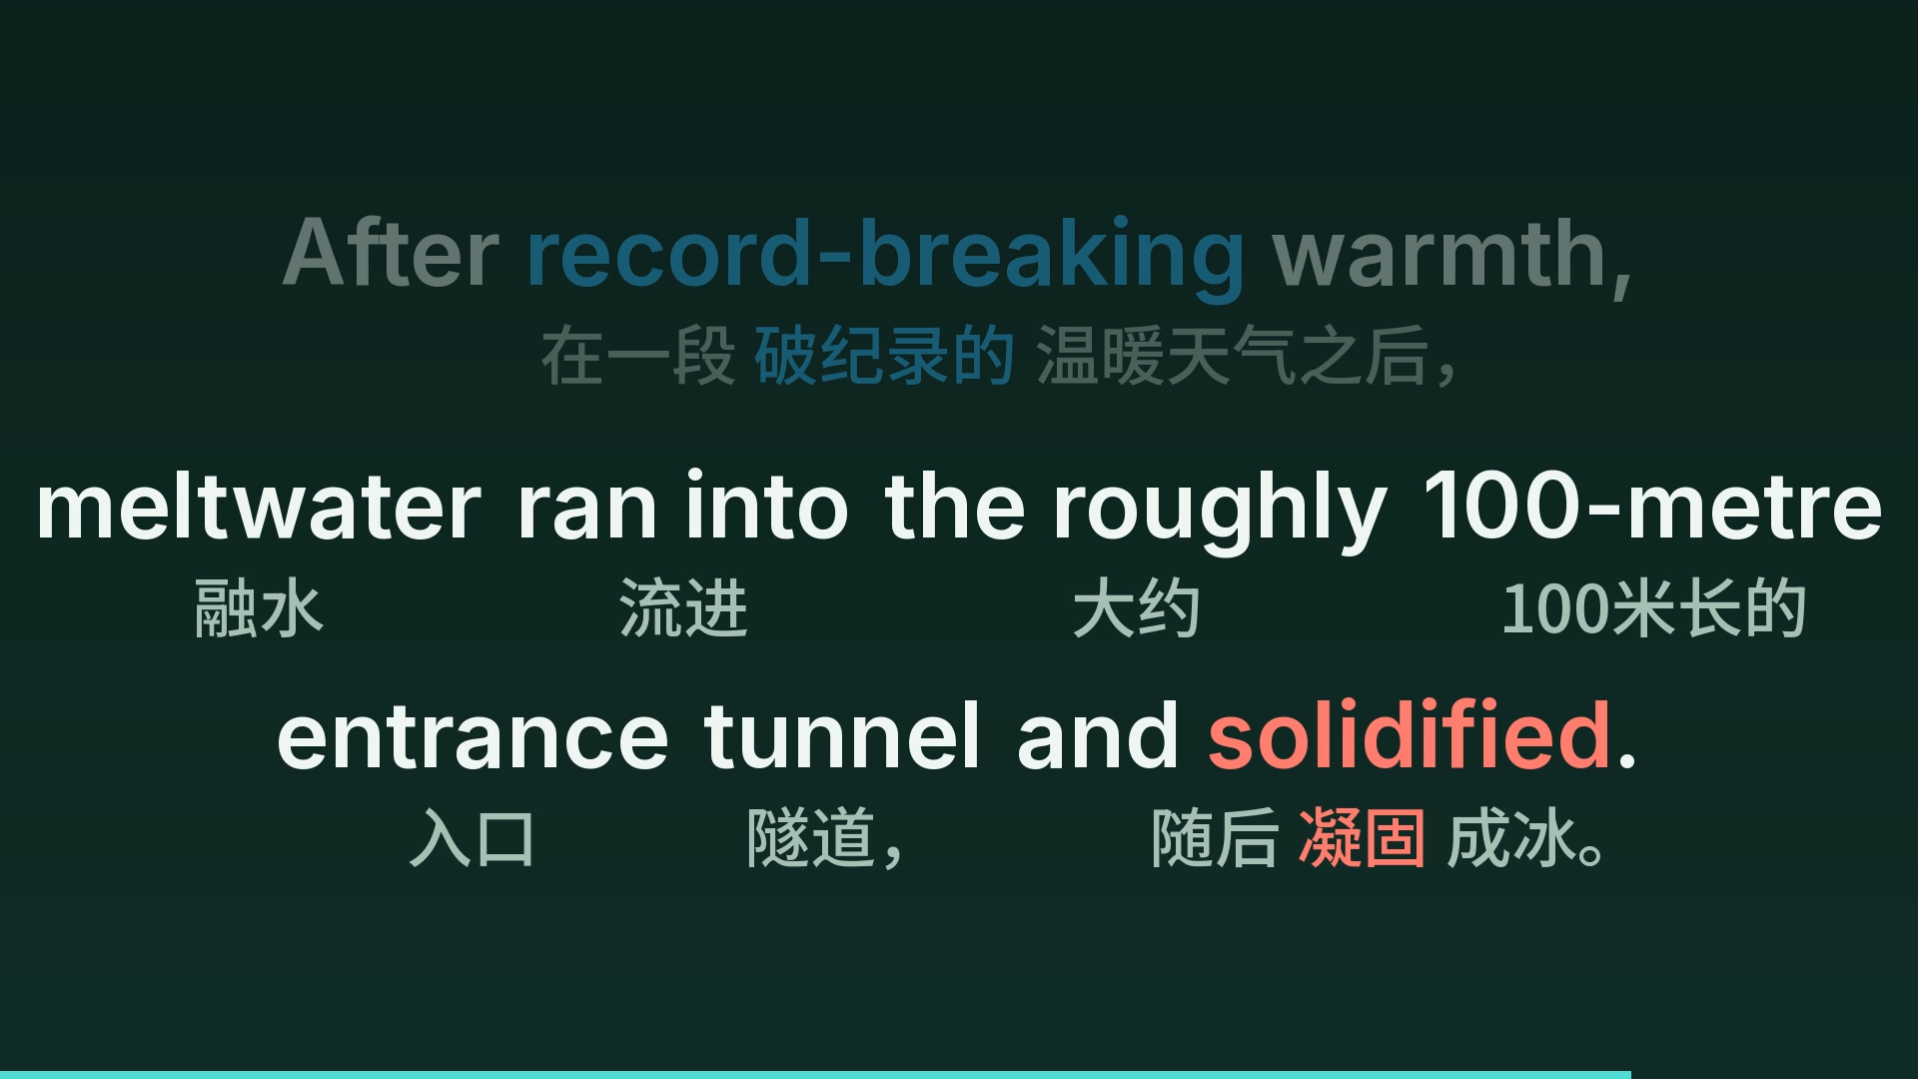
Tunnel 标注重点词汇，标注重点词汇。先看看这个词有没有撞车

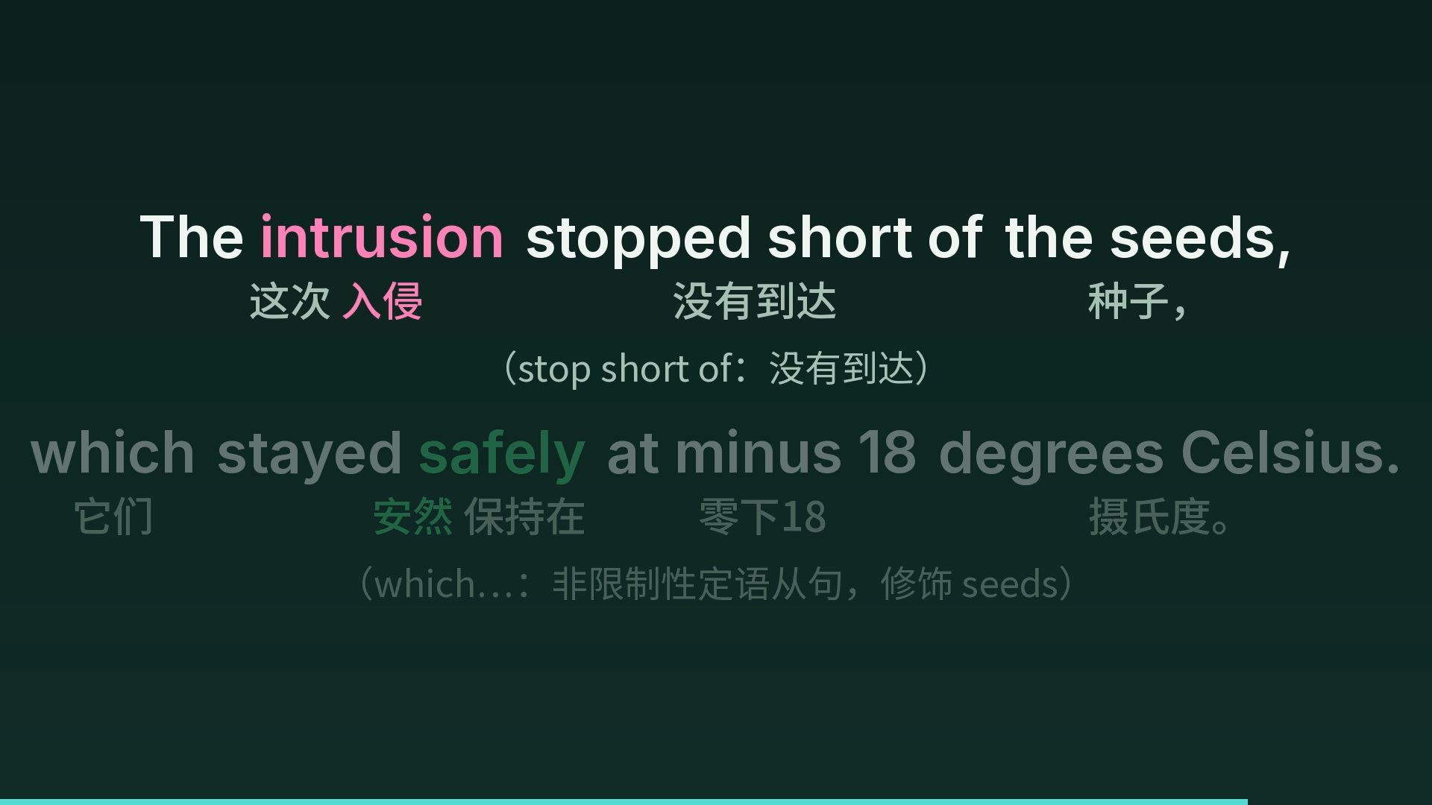
这次(冰水的)侵入没有到达种子所在的位置，它们安全地保持在零下18摄氏度。
Stop short of 重点词汇

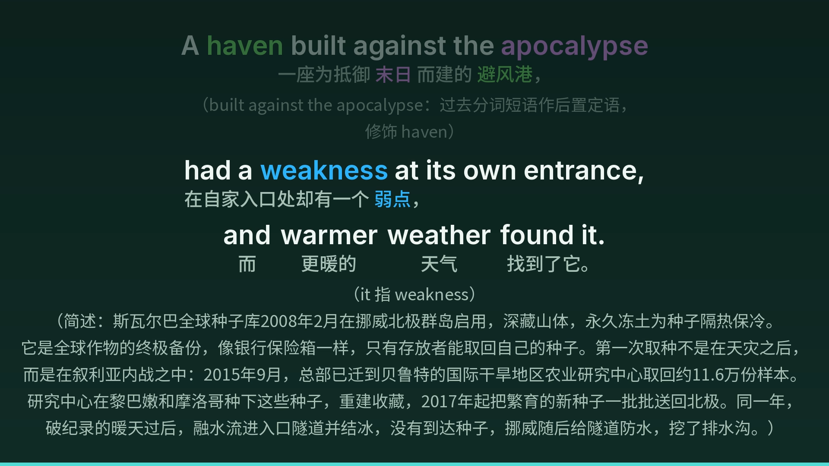
这个地方的这个地方的避风港改为避难所。避风港改为避难所。

Apocalypse 末日这个意思改为世界末日。翻译改为世界末日。

简述以下版本改为以下版本。
- 建库：2008年，挪威建了这座“末日种子库”，如同银行顶级保险箱，只有存放者能取。
- 首启：第一次取种不是为了防小行星，而是因为叙利亚内战。2015年，流亡的研究中心取走11.6万份种子。
- 续命：他们在中东重新种下并繁育成功。2017年起，新种子被分批送还北极。
- 意外：北极也遭异常高温，融水倒灌进隧道（万幸结冰没伤到种子）。挪威赶紧加做防水、挖排水沟补救。

